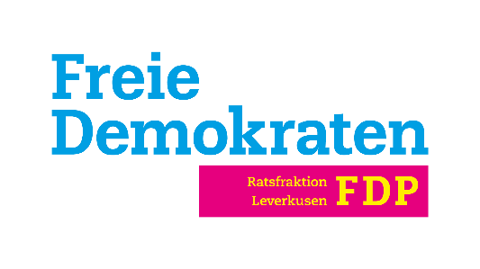
Leverkusen, den 02.02.2022
FDP Ratsfraktion

Im Rat der
Stadt Leverkusen

Dr. Monika Ballin-Meyer-Ahrens
Jörg Berghöfer
Valeska Hansen
Dönhoffstr. 99
51373 Leverkusen

Tel: 0214 - 202 7439

info@fdp-ratsfraktion-lev.de

An den
Oberbürgermeister
Uwe Richrath
Rathaus
Friedrich- Ebert-Platz 1
51373 Leverkusen

Verlängerung der Stadtbahnlinien auf Leverkusener Gebiet

Sehr geehrter Herr Oberbürgermeister,

bitte setzen Sie vorliegenden Antrag auf die Tagesordnung der zuständigen Gremien im nächsten Turnus:

Die Verwaltung wird beauftragt, die Verlängerung der Stadtbahnlinien von Stammheim/Flittard aus sowie der Linie 4 auf das Leverkusener Stadtgebiet mit der KVB voranzutreiben.

Begründung:
Derzeit laufen in Köln die Diskussionen um Verlängerungen diverser Stadtbahnlinien, um eine bessere Anbindung der äußeren Stadtteile Kölns an den ÖPNV zu erreichen.
Die Vorüberlegungen und Planungen für die beiden Stadtbahnlinien, die bis zur Leverkusener Stadtgrenze verlaufen (werden), sind dabei für unsere Stadt relevant. Hier wäre eine Verlängerung jeweils auf Leverkusener Stadtgebiet möglich und wünschenswert. So könnte die neue Linie, die bis Stammheim/Flittard geplant wird, perspektivisch bis Wiesdorf und später sogar bis Opladen fortgeführt werden. Die bestehende Linie 4 endet derzeit an der Stadtgrenze Köln/Leverkusen in Schlebusch, hier wäre eine Verlängerung über Klinikum und Alkenrath bis Opladen/Quettingen denkbar oder Richtung Schlebusch-Zentrum und Steinbüchel bis Lützenkirchen.
Die Linienverläufe beider Stadtbahnen würden das ÖPNV-Netz innerhalb Leverkusens sowie die Anbindung an Köln deutlich verbessern.

Dr. Monika Ballin-Meyer-Ahrens
Fraktionsvorsitzende

